东 南 大 学 考 试 卷（B卷）
学号 姓名
密
封
线

课程名称 | CMOS模拟集成电路设计 |  | 考试学期 |  | 11-12-1 |  | 得分
适用专业 | 集成电路工程 | 考试形式 |  | 闭卷 |  | 考试时间长度 |  |  | 120分钟

一、填充题目 （每格1分，总12分）
1、MOS管就其信号间的控制关系而言，可视为 ，MOS管的输出阻抗通常用来描述 效应的影响。
2、设V_{GS}、V_{DS}、V_{TN}分别为NMOS管的栅源电压、漏源电压和阈值电压，则MOS偏置在亚阈区的条件为 ，此时器件中的扩散电流为主导，则饱和输出I_{DS}与V_{GS}的平方律关系不再满足，而是满足 律的关系。
3、CMOS模拟电路中，输出信号不能加在MOS管的栅(G)端，类似地，输入信号不能加在MOS管的 端，在CS、CG、CD三类单级放大电路中，在完全相同的工作状态条件下，三类电路中电压增益值最大的电路是 。
4、小信号交流负阻通常与 反馈结构相对应，由此形成 性质的极点，导致系统输出发散。
5、设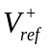为正向扫描的翻转点、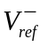为反向扫描的翻转点，普通比较器中这两个翻转点相同即还原成同一点，而迟滞比较器则要求 ，实现迟滞比较特性通常采用的方法有 。
6、在ADC的各类结构中，转换速度最快的是 ；转换精度最高的是 ；而流水线型ADC则是兼顾转换精度与转换速度要求的最佳结构。
二、判断题 (每小题判断1分，对的打勾，错的打叉，总12分)
题中相关变量如不加特殊说明，取常规约定的含义，如g_{m}和g_{d}分别该器件跨导和输出导纳，V_{TH}为阈值电压等
1、有源器件至少有三个以上的端口是信号可以放大的物理结构前提条件，合适的静态工作点偏置是实现信号放大的工作约束条件，两者缺一不可；
2、MOS器件结构具有不同的特性属性，通过偏置改变器件的工作区域、或通过改变器件的连接方式，可以使MOS管在不同的状态和结构模式下表现出不同的特性；
3、只要MOS管导通有电流，则其跨导g_{m}一定远大于其输出导纳g_{d}；
4、PN结导通电压V_{BE}通常为负温度系数电压，而两个不同面积的导通二极管(PN结)，其电压差值ΔV_{BE}一定PTAT正温度系数电压；
5、 自偏置结构通常由两条支路构成，采用线性与非线性电流镜互耦工作方式确定的静态电流通常近似与电源电压无关，同时也与温度近似无关。
6、由相同倒相器构成的奇数级(N为奇数)环振电路，除N=1不能振荡外，只要级数N≥3，电路即可振荡，并且振荡频率随级数N的增加而提高；
7、CG电路从源端看进去的输入阻抗近似为1/g_{m}，与CG输出端的负载阻抗无关，其中g_{m}为放大管的跨导；
8、倒相器构成的单端比较器，其翻转点电压由N和P两MOS管的宽长比W/L、开启电压V_{TH}和电源电压等参数决定，翻转点允许的极限范围为V_{TN}<Vin*<V_{DD}-V_{TP}，其中V_{TN}和V_{TP}为N、P管开启电压的绝对值。
9、设A_{V0}、p₁和p₂分为开环运放的低频增益、主极点及次极点频率，则GBW₀=A_{V0}p₁为单极点近似(忽略p₂)下的开环增益0dB频率点，当考虑p₂极点影响后，实际的0dB频率点GBW发生改变，且GBW>GBW₀；
10、只要放大器在高频下变成正反馈闭环系统，一定可以得到稳定的振荡频率。
11、电容上电压瞬态时不能突变的原因，是对电容充放电电流存在上限限制；
12、差分比较器和差分放大器结构类似，但差分比较器中的增益级级数并不受限制，而差分放大器中的增益级级数通常限制在3级以内。
判断选择结果：
1、 ； 2、 ；3、 4 、 5、
6、 ； 7、 ；8、 9 、 10、
11、 ；12、

三、简述题(每题6分，总18分)
1、为一种基础元器件，简述MOS管作在集成电路中有哪些不同的用处。

2、偏置电路产生的静态电流通常受PVT(工艺、电源电压、温度)变化或漂移的影响，在这三种影响因素中，哪种因素的影响最难以克服，请说明原因。

3、对于多级电压放大器，为何输入级通常采用差分对结构，说明其原因；差分对中的双端转单端输出结构与全差分输出结构相比，两者有何不同？

四、作图分析题(每题6分，总计12分)
1、写出MOS管小信号交流电流的表达式，根据其表达式，画出MOS管低频交流小信号等效电路，并根据等效电路，说明当栅压固定时，从漏看到源端的导纳为g_{d}，而从源看到漏端的导纳为g_{m}+g_{d}，其中g_{m}、g_{d}分别为MOS管的跨导和输出导纳。

2、画出源端包含电阻串联电阻R_{S}的CS单级放大电路，与无R_{S}电阻的CS电路相比，R_{S}电阻的引入使电路的电压增益值下降，试说明其原因。

五、推导证明分析题 (总计30分)
1、对于如图所示的电路，正常工作条件下M3偏置在饱和恒流模式下，且偏置电压V_{bp}固定不变，提供支路I0静态电流，忽略电路中存在的衬偏效应，试证明： （8分）
1)、M1与M2构成的等效复合管，其宽长比(WL)_{eff}比M1和M2中任何一个的W/L都要小；
2)、若M1管W/L固定不变，M2管W/L从小到大变化时，M1管对应从线性电阻区过渡并进入饱和恒流源区。
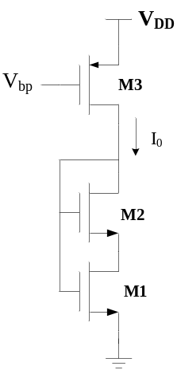
图 偏置结构

2、下图中(a)为经典CD电路，即小信号电压跟随器/或大信号电平移位电路，图(b)为图(a)的改进结构。两种电路的负载、电源电压等工作条件相同，正常条件下各MOS管均工作在饱和恒流区。试采用简明方法证明或判断解释以下问题： (12分)
1)、证明图(b)结构与图(a)功能完全相同，即小信号电压跟随，大信号电平移位。
2)、对于小信号跟随特性以及负载驱动能力，哪种电路更优，说明原因；
3)、对于大信号电平移位时的输入信号共模范围，哪种电路更优，说明原因。
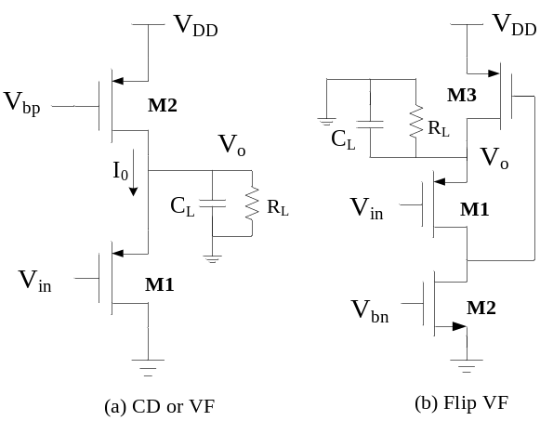

3、设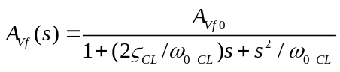为某差分开环高增益放大器通过单位闭环负反馈得到的闭环传递函数，且闭环稳定。设低频开环增益A_{V0}足够大可使闭环低频增益A_{Vf0}→1，单极点近似下的0dB带宽GBW₀=A_{V0}p₁，p₁为开环主极点频率，p₂为开环次极点。试证明： （10分）
1)、开环极点为相互分离的LHP实数极点，且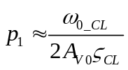；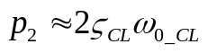；
2)、若开环实际0dB带宽GBW采用单极点近似，则相位裕度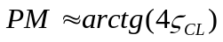。

六、设计分析题(总计16分)
设CS-CG-1放大器采用Cascode恒流源负载，CS-CG-2放大器采用单管恒流源负载，两种放大器均未采用频率补偿结构，电路中的N、P MOS管均偏置在饱和恒流源区，各MOS管的跨导均为g_{m}、输出阻抗均为r_{d}，且g_{m}r_{d}>>10，负载电容为C_{L}，CS-CG内部结点到地的寄生电容为C_{1A}、Cascode负载内部结点到地的寄生电容为C_{1B}。
1、画出CS-CG-1和CS-CG-2放大器晶体管级电路结构(任选其中的一种放大器，要求画出其实际的偏置结构)；
2、CS-CG-1电路中，寄生电容C_{1A}和C_{1B}处的结点是否会形成电路的开环极点，请说明理由，并说明该电路中的极点数量（理想信号源，输入极点为无穷大而不考虑）。
3、两种电路的C_{L}和C_{1A}分别相同，试分析哪种电路更趋近于单极点系统性质？控制哪种参数可使电路满足单极点近似，并求出在此近似条件下两电路的0dB带宽(GBW)。
4、根据以上单极点近似的分析结果，画出在此状态下两种电路增益幅频特性示意图(合在一个图上)，图中需标出两个电路主次极点和GBW的相对位置关系。

